§10.7有势场与无源场
10.7.1有势场
定义1设有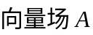，若旋度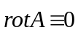，则称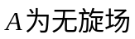。
定义2设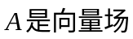，若存在数量值函数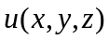，使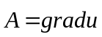，则称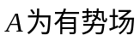，
称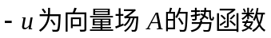。
定理 在空间线单连通域内，为有势场。

10.7.2无源场
定义3设有，若散度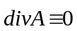，则称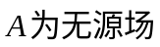。

10.7.3算符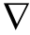
向量微分算子：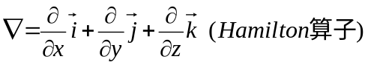。
用算子可将梯度、散度、旋度等表为非常简便的形式：
1．数量场的梯度
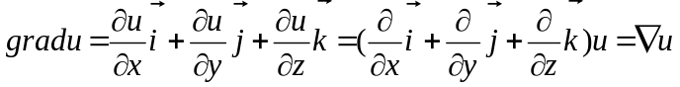；

2．向量场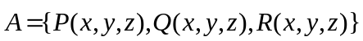的散度
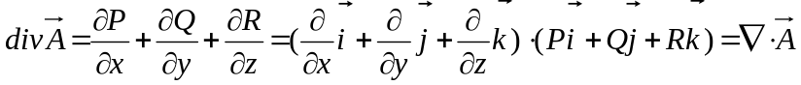；
3．向量场的旋度
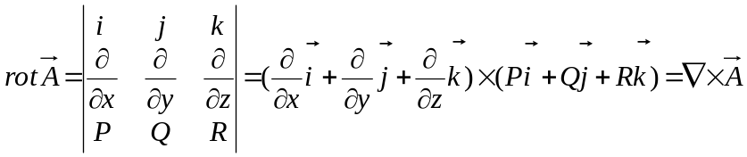；
即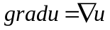；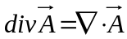；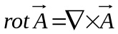。

4．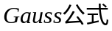
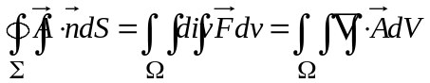；
5．

